Занятие по теме « Вязание носилок».
ПДО Мальцева Е.С.., отел туризма, краеведения, экологии,
1группа 2 группа пн.26.03,2020
учебное занятие с 16.00- 18.00; 18.00-20.00

Добрый день ребята. Сегодня на занятии мы с вами узнаем что такое носилки, для чего они нужны, в каких ситуациях применяются, и как их вязать.
Этап «Изготовление носилок»
Рама носилок выполняется из двух продольных жердей длиной 2,5 м и трех поперечных длиной 0,7 м. Диаметр жердей 30-50 мм. Расположение двух поперечин поверх продольных жердей, третья на расстоянии 20-50 см от головной поперечины (в сторону ног) снизу продольных жердей. При вязке носилок недопустимо использование скотча, изоляционной ленты и пр. Носилки должны быть связаны так, чтобы обеспечивалась диагональная жесткость конструкции. «Пострадавший» должен быть упакован в соответствии с погодными условиями, уложен на теплоизоляционный коврик и пристрахован к носилкам.
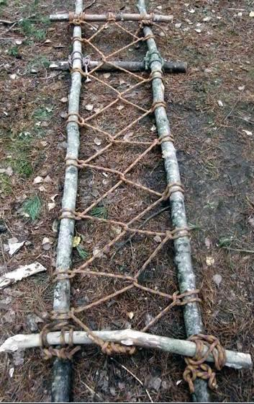
(На рисунке представлены носилки, связанные из подручных средств найденных в лесу.)
Также должна быть организована подушка под голову (веревка допускается, но должна быть чем-то прикрыта). При транспортировке носилок, пострадавший не должен вываливаться из носилок. Пострадавший транспортируется в каске. Транспортировка по пересечѐнной местности может выполняться двумя и более участниками. Разрешается применение петель для переноски носилок, сделанных из основной верѐвки.
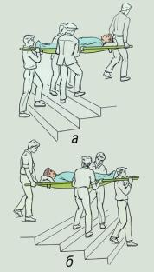
При движении на спуск, на участках с уклоном, а так же при движении вброд, пострадавший должен лежать ногами вперѐд. При движении по горизонтальной поверхности и на подъѐме пострадавший должен лежать головой вперѐд.
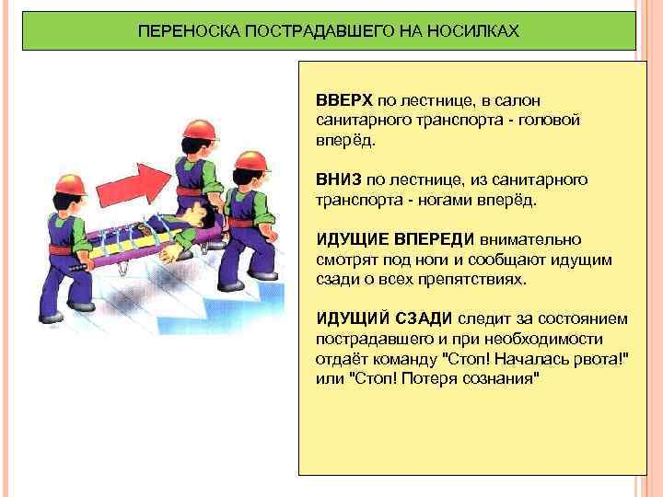

Требования к носилкам
1. Вязка носилок выполняется репшнуром 6 мм или основной верѐвкой, узлами схватывающий, полусхватывающий, стремя. На каждой продольной жерди должно быть не менее 6 узлов.
2. Связанная рама должна иметь жесткую конструкцию без изменения размеров по диагонали.
3. Продольные и поперечные жерди связываются между собой «крест-накрест».
4. Пострадавший должен быть привязан к носилкам не менее чем в двух местах: по груди и по бедрам. Для крепления пострадавшего к носилкам применяется основная веревка. Крепление должно проходить вокруг продольных жердей носилок.

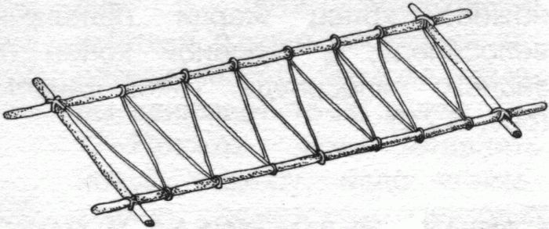

MINI тест после лекции.
- При вязке носилок допустимо использование скотча, изоляционной ленты и пр.?
- ДА
- НЕТ
- При транспортировке пострадавшего что должно быть надето на него?
- Очки
- Шляпа
- Каска
- В каких случаях пострадавший должен лежать ногами вперѐд? (напишите)
- В каких случаях пострадавший должен лежать головой вперед? (напишите)
- При вязка носилок на каждой продольной жерди должно быть не менее скольки узлов?
- 4
- 6
- 8
- 10
- Пострадавший должен быть привязан к носилкам сколько раз?
- 2
- 3
- 5

